Отчет о реализации трудового участия в проекте инициативного бюджетирования «Ремонт внутриквартальных проездов, пешеходных дорожек на территории поселка Новосинеглазово в Советском районе города Челябинска»

1. Место проведения работ: Челябинская область, город Челябинск, Советский район, поселок Новосинеглазово.
Адреса реализации проекта инициативного бюджетирования:
- территория от ул. Громова, вблизи здания №3б по ул. Громова, вблизи дома №20в-20б-20а по ул. Челябинская;
- территория вблизи здания №7 по ул. Ключевая, между домами Ключевая,7 и Челябинская,20в;
- проезд от ул. Громова, между домами №7-9 по ул. Громова, до Громова,9а (Д/С №467);
- территория от ул. Заводская, вдоль домов №28, 30А по ул. Челябинская, до дома №30 по ул. Челябинская;
- территория вблизи домов №11-13-15-17-19 по ул. Геологов, вблизи домов №30-32-34-36 по ул. Челябинская;
- территория между домами №17-19 по ул. Октябрьская;
- пешеходная зона вдоль домов №2-4 по ул. Чехова, вблизи дома №22 по ул. Лермонтова;
- пешеходная зона в границах сквера павших героев в Великой Отечественной войне в пос. Новосинеглазово, ул. Челябинская,4;
- территория, ограниченная домами №12а-12а/1 по ул. 8 Марта, №14 по ул. Комсомольская;
- пешеходная зона вдоль ул. Челябинская, вблизи домов №18-20 по ул. Челябинская.

Инициатор проекта: заявление от территориального общественного самоуправления "пос.Новосинеглазовский", в лице председателя Вальковой М.В.
2. Сроки реализации инициативного проекта: 27.02.23 – 30.06.23
Цена инициативного проекта: 9 096 070, 30 руб.
Срывы срока реализации инициативного проекта: отсутствуют
3.Общее количество жителей принявших трудовое участие в реализации инициативного проекта: 76 чел.
4. Описание работ, выполненных жителями прилегающих многоквартирных домов, принявших трудовое участие в реализации проекта инициативного бюджетирования: В рамках комплексного подхода к благоустройству указанных территорий силами жителей близлежащих домов были выполнены работы по санитарной очистке территории, проведена разъяснительная беседа с владельцами автотранспортных средств о необходимости обеспечения благоприятных условий для работы подрядной организации, проведено удаление дикорастущей поросли, осуществлялся контроль за ходом проведения работ по благоустройству, выполнена планировка чернозема для устройства газонов и клумб, оказано содействие в сборе строительного мусора.
Работы проводились поэтапно, стоимость выполненных работ оценивается в: 11 064,0 руб.
5.Иная информация о реализации инициативного проекта: В ходе проведения работ осуществлялось дежурство инициативных жителей для обеспечения сохранности строительных материалов и отсутствия припаркованных автомобилей

1. От ул. Громова, вблизи здания № 3Б по Ул. Громова, вблизи дома № 20в, 20б, 20а по ул. Челябинская
До:
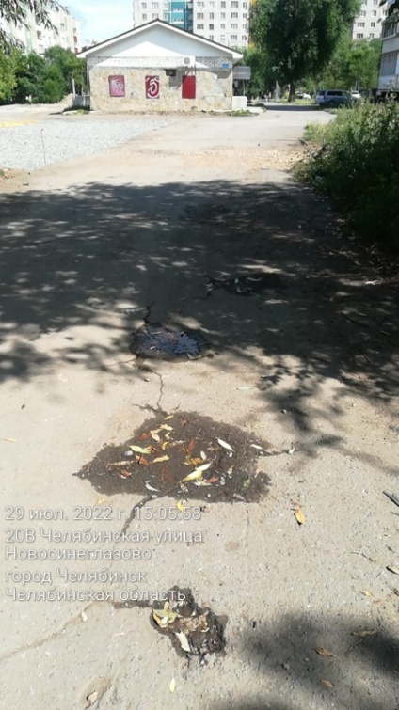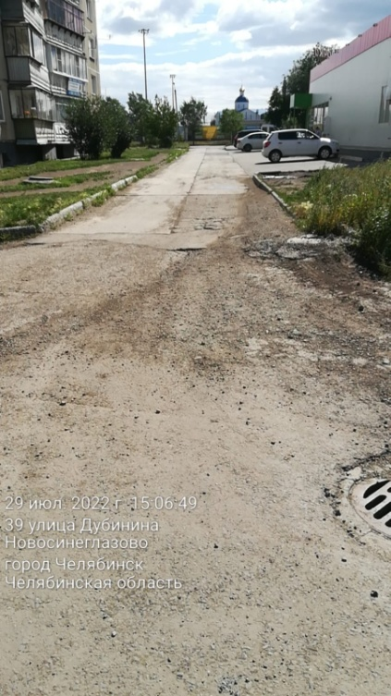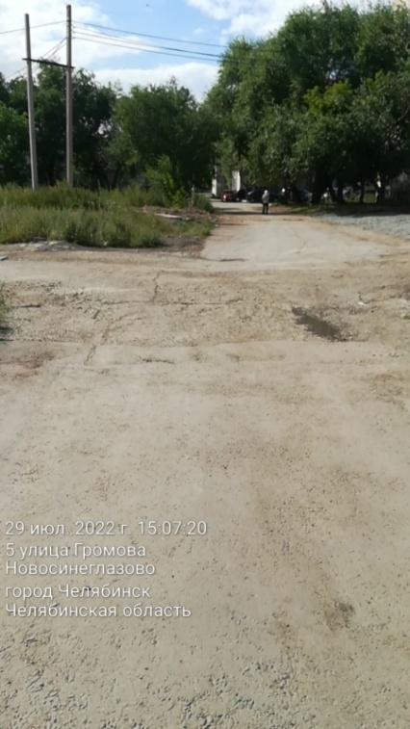
После:
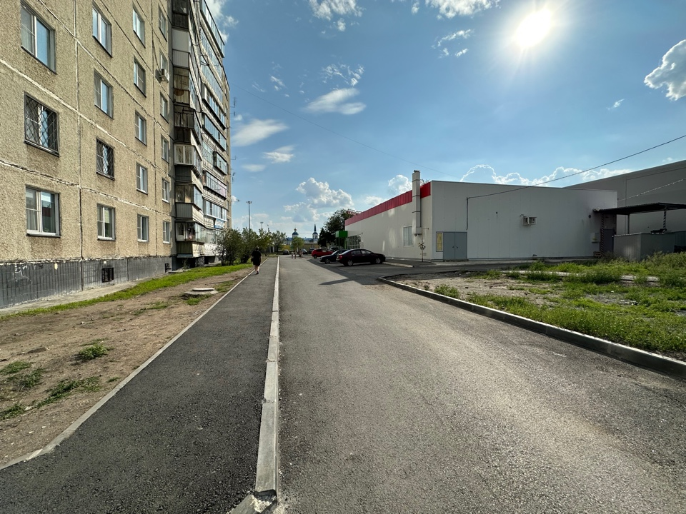
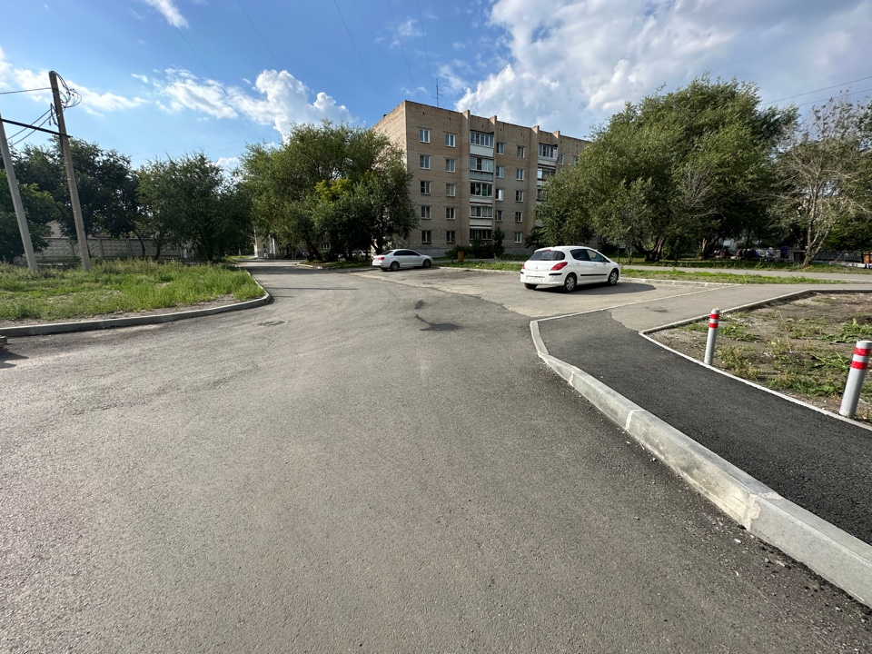
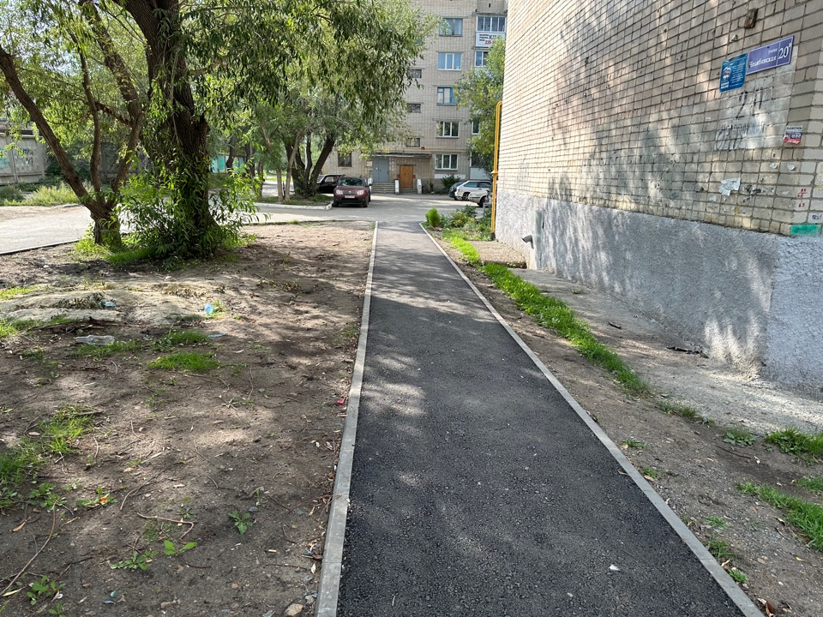

2. Вблизи здания № 7 по ул. Ключевая, между домами Ключевая, 7 и Челябинская, 20в
До:
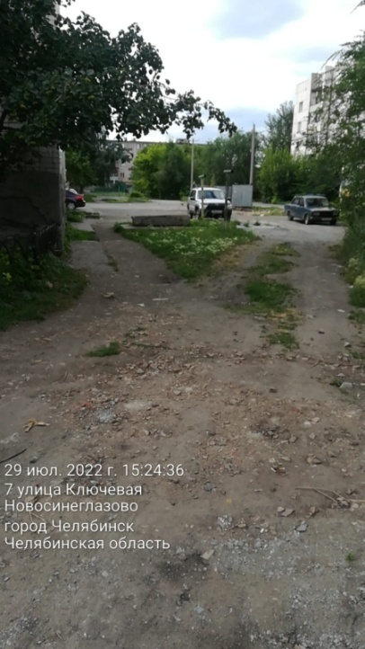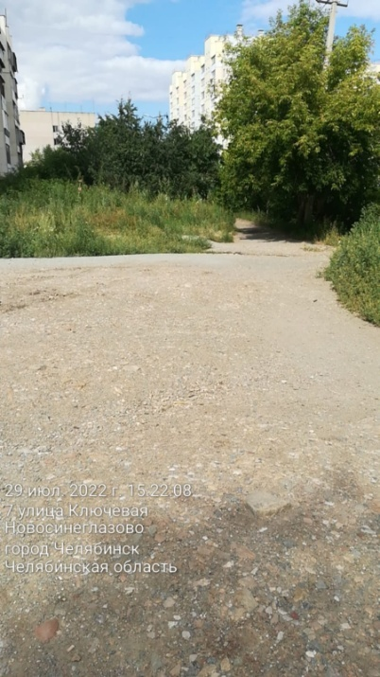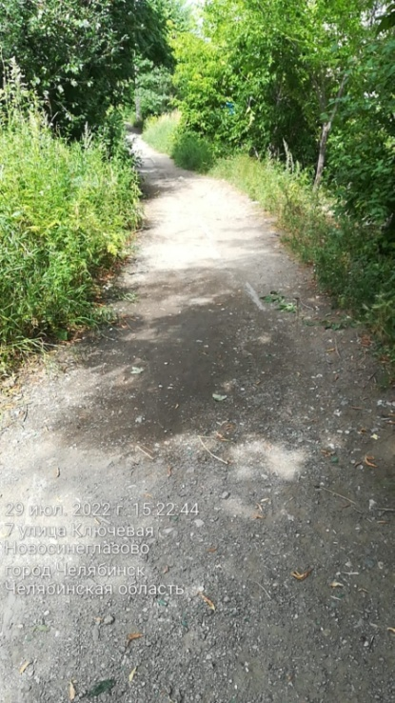
После:
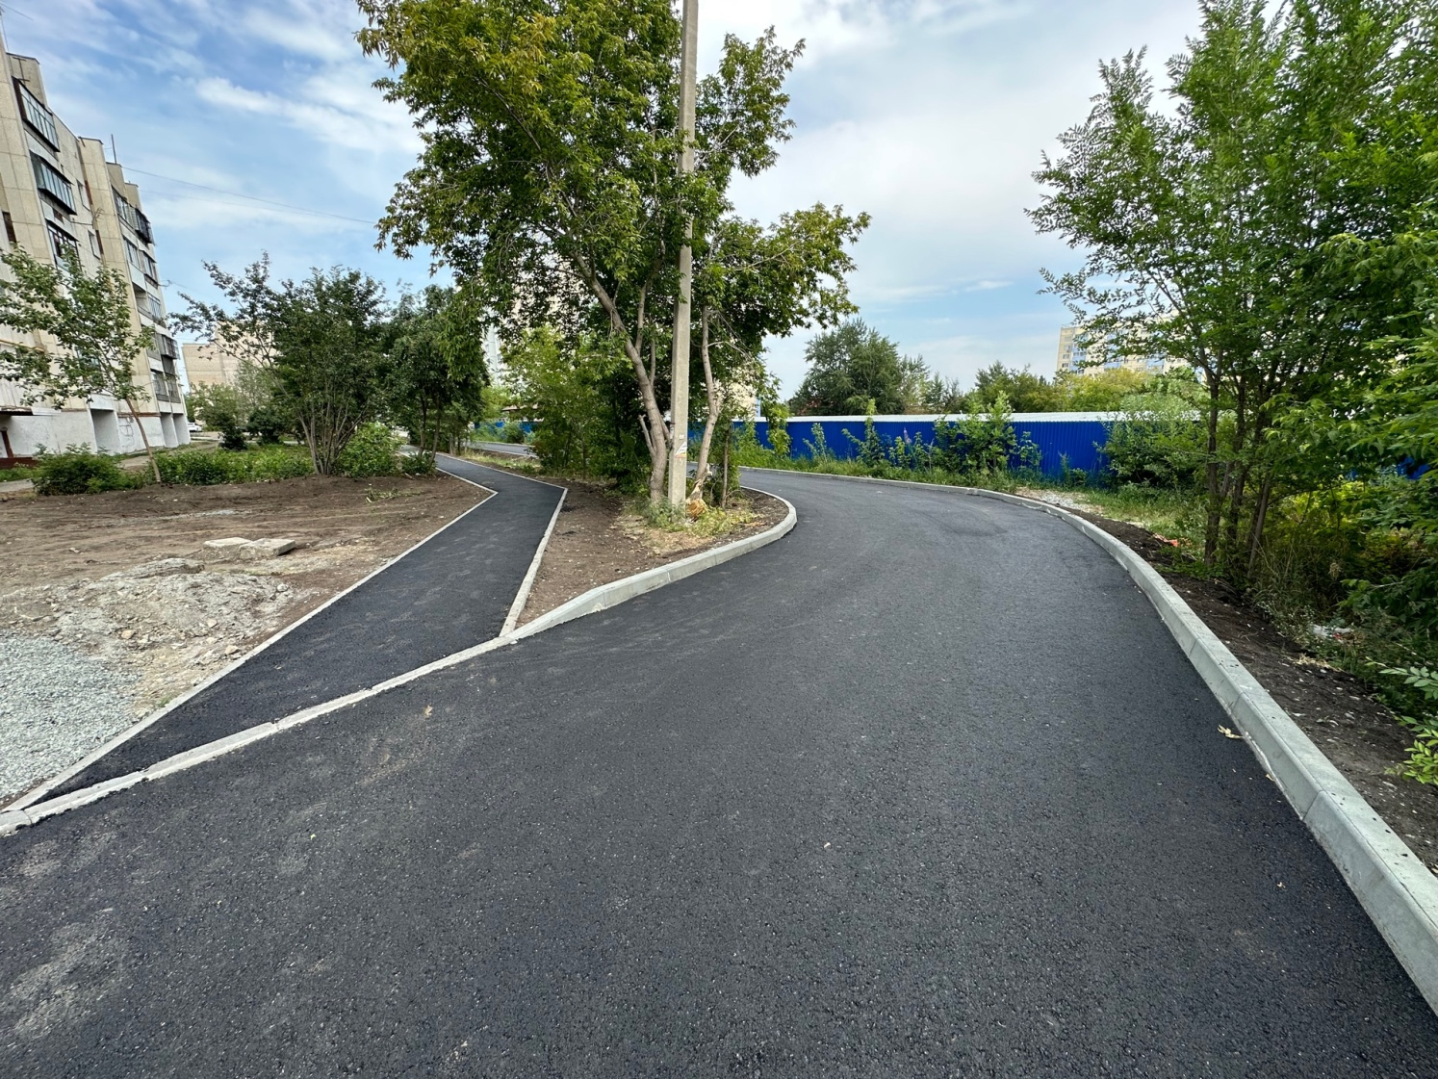
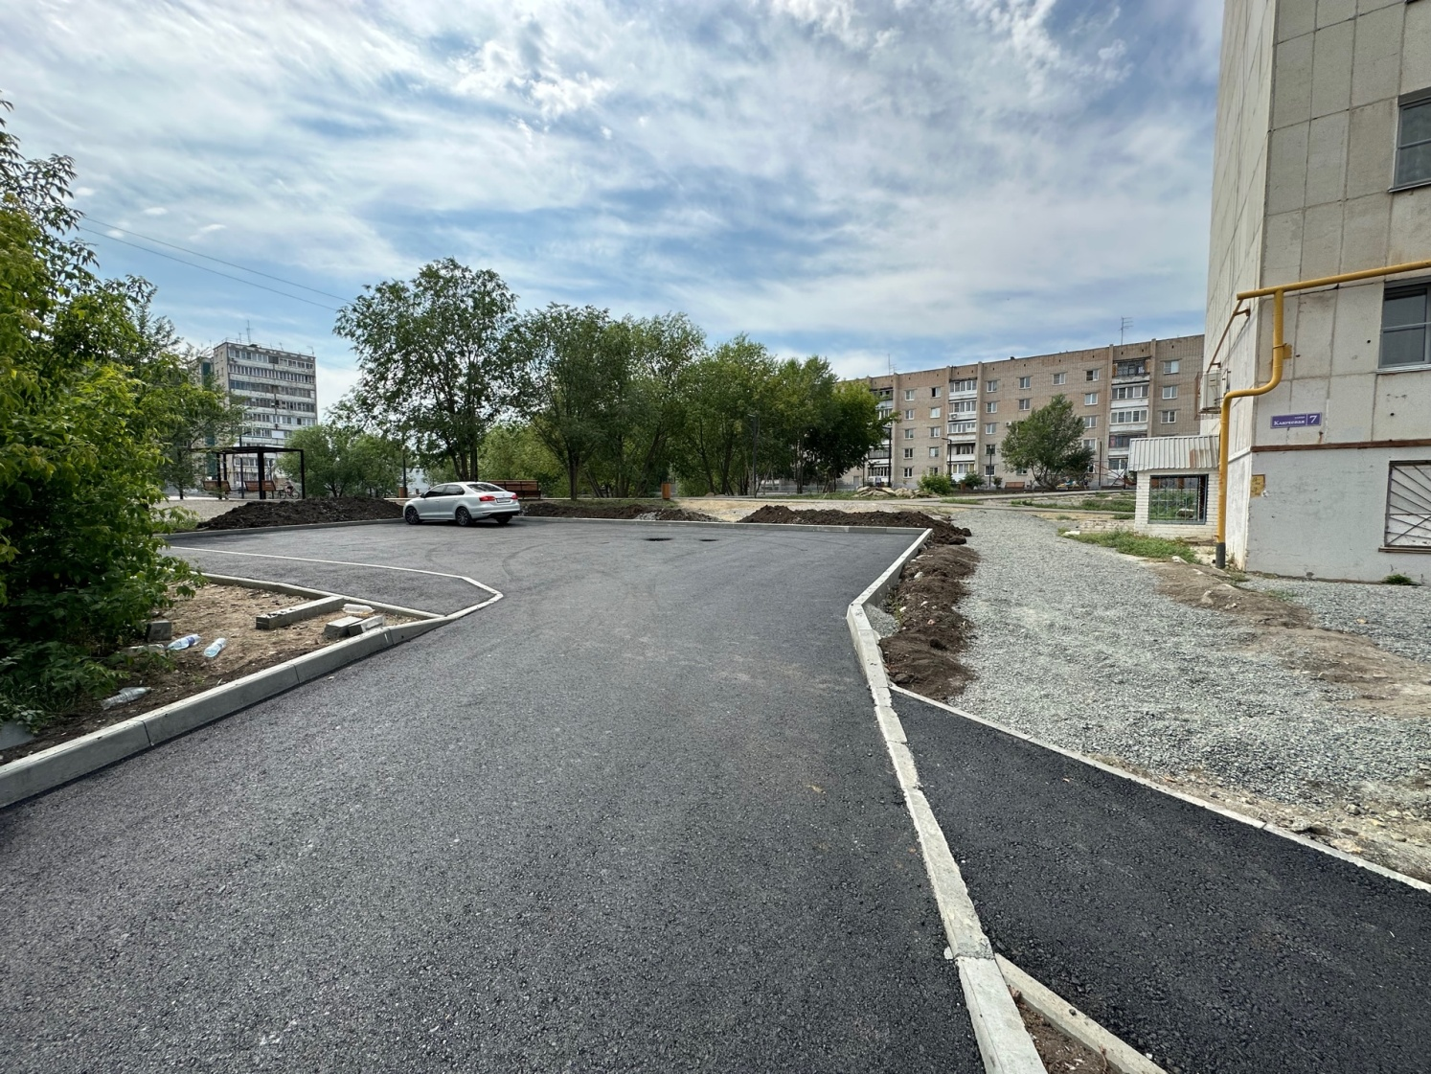
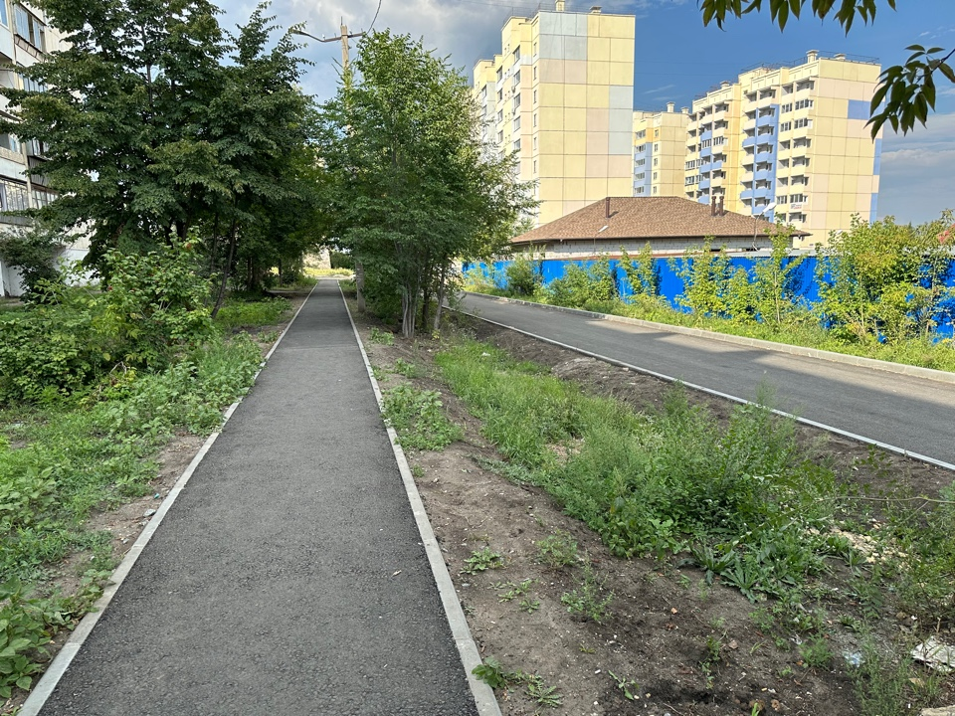

3. От ул. Громова, между домами № 7-9 по ул. Громова, до Громова, 9а (ДС № 467)
До:
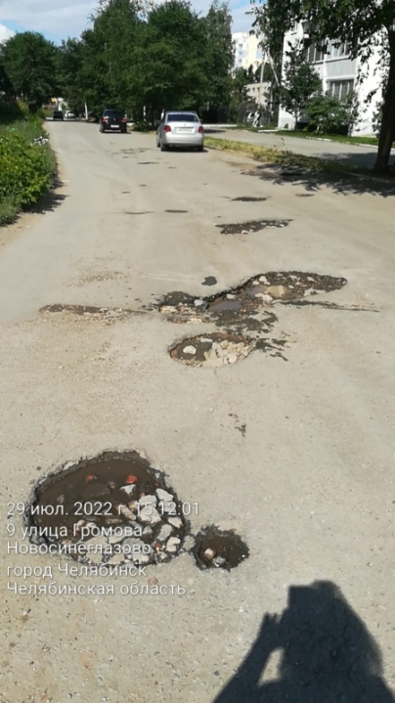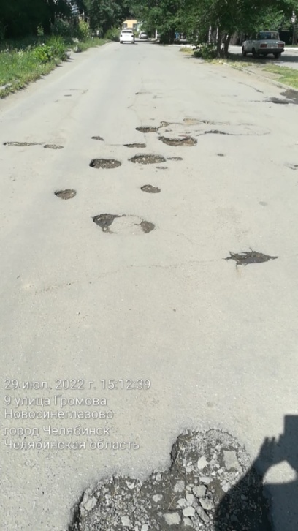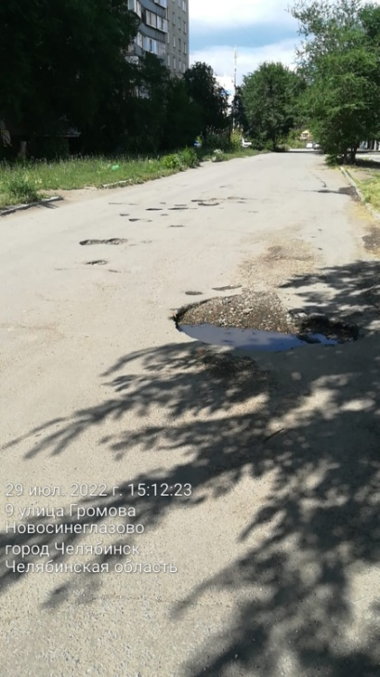
После:
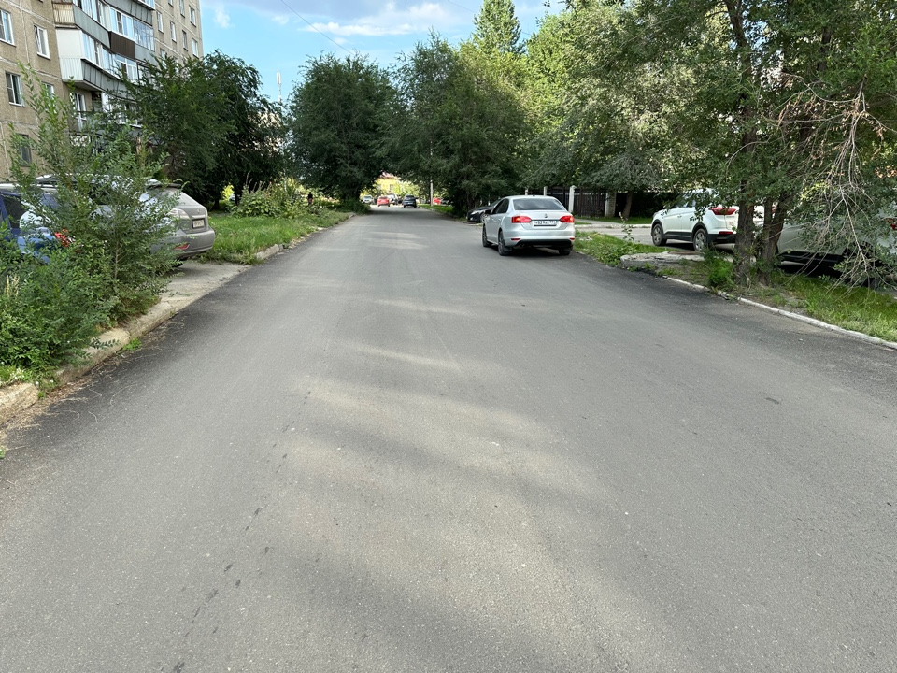
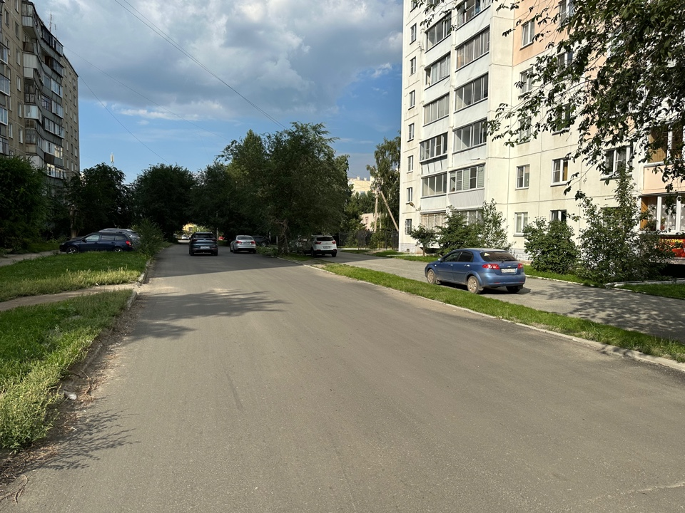
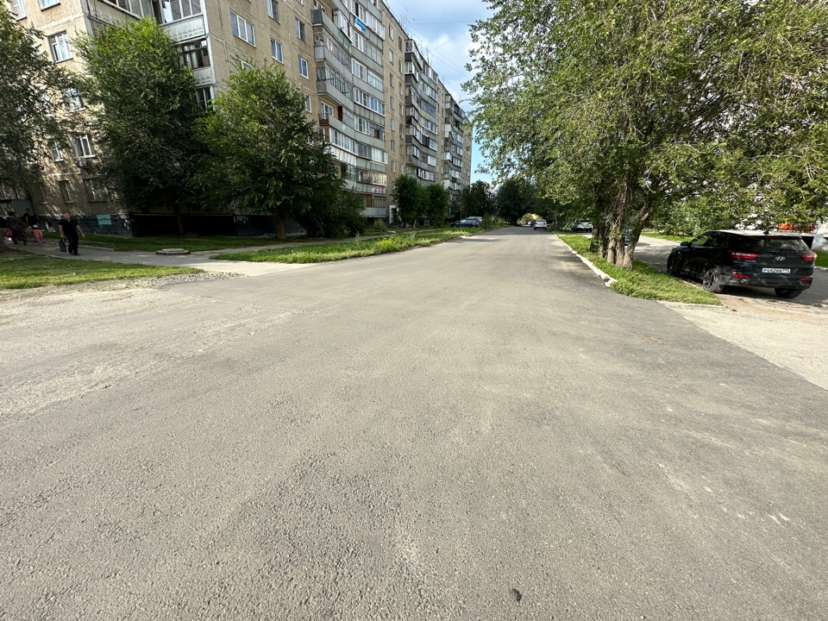

4. От ул. Заводская, вдоль домов № 28, 30а по ул. Челябинская, до дома № 30 по ул. Челябинская
До:
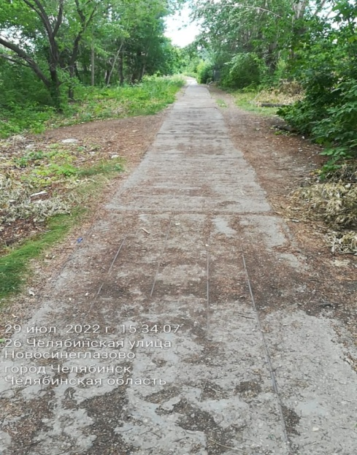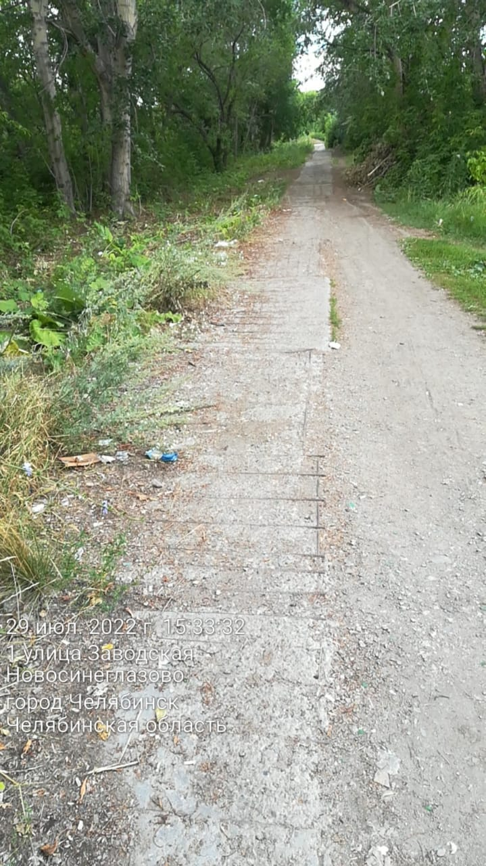
После:
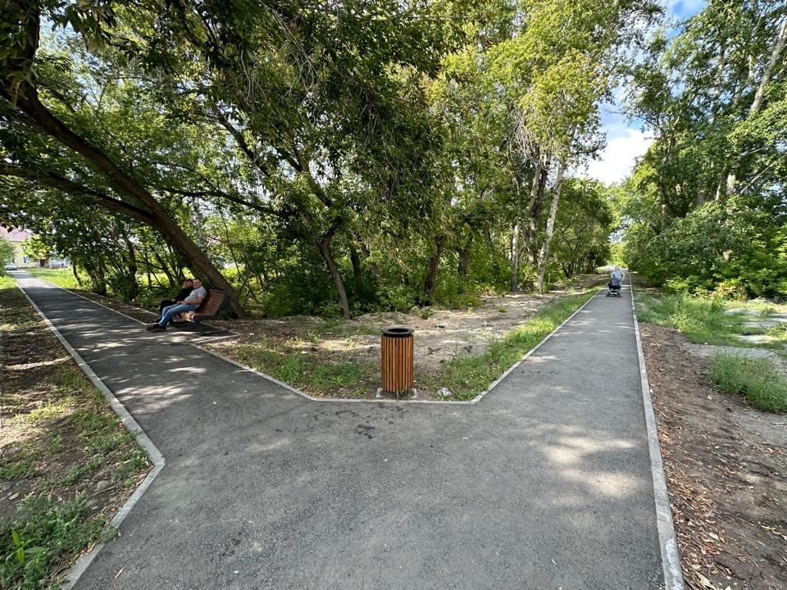
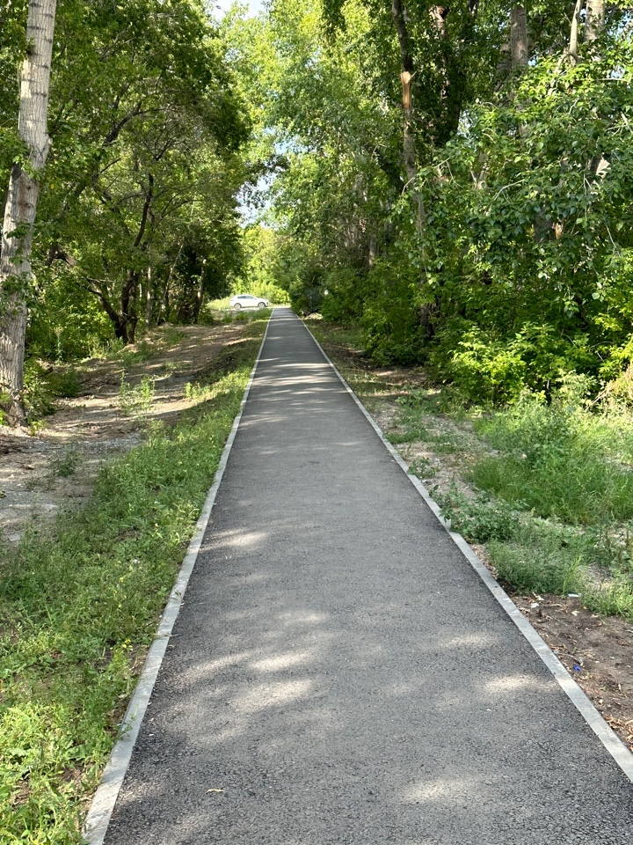

5. Вблизи домов № 11-13-15-17-19 по ул. Геологов, вблизи домов № 30-32-34-36 по ул. Челябинская
До:
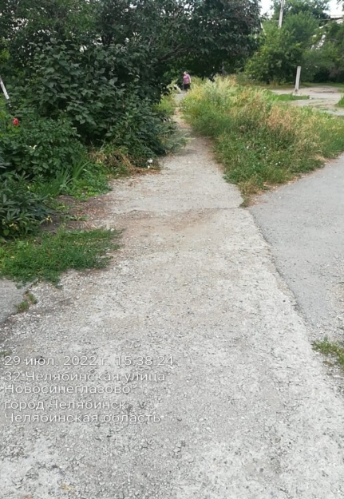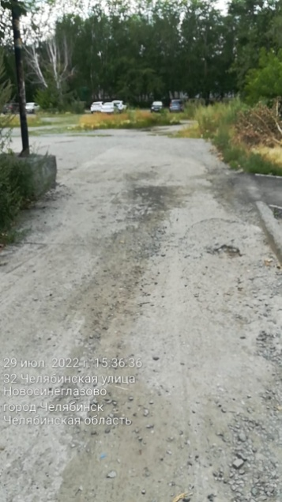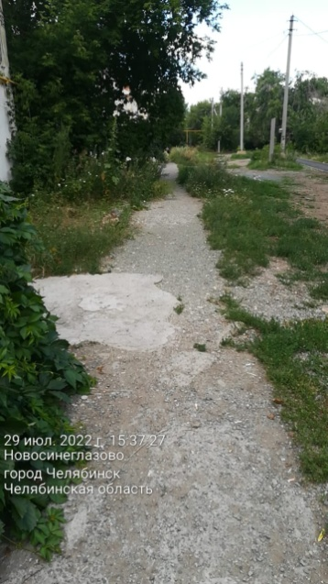
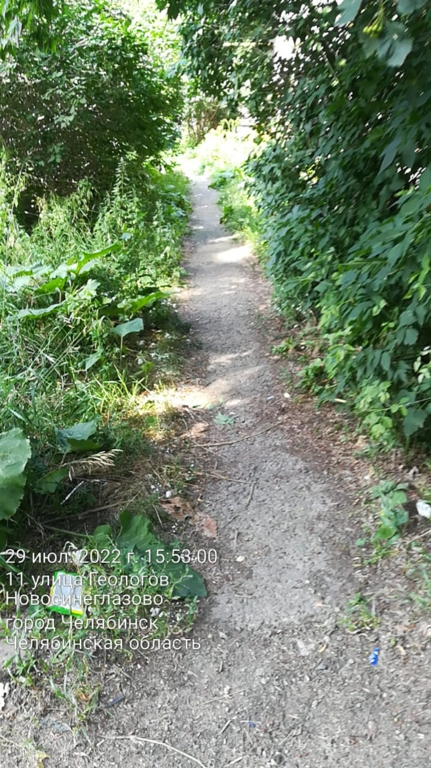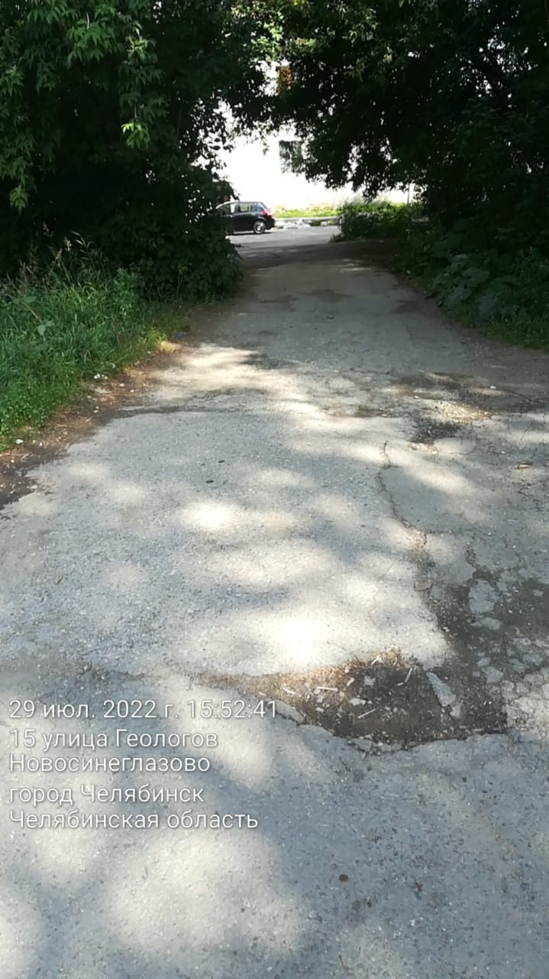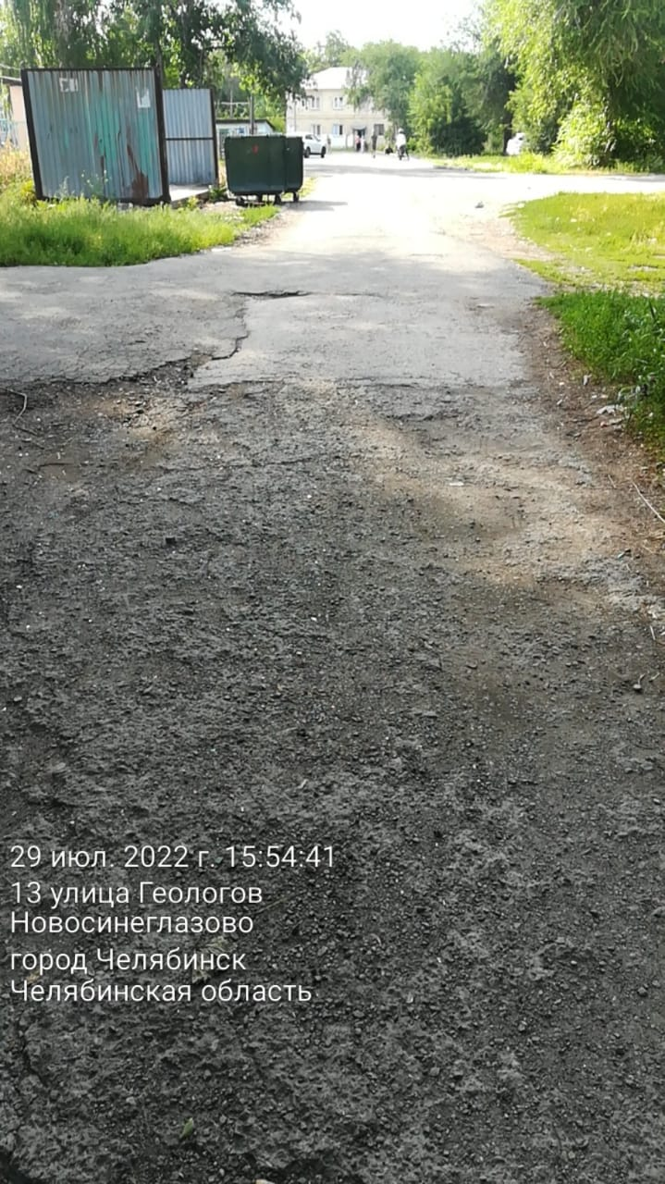

После:
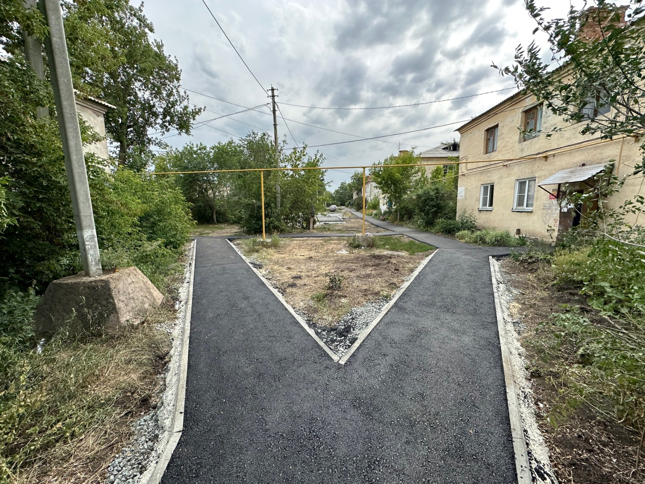
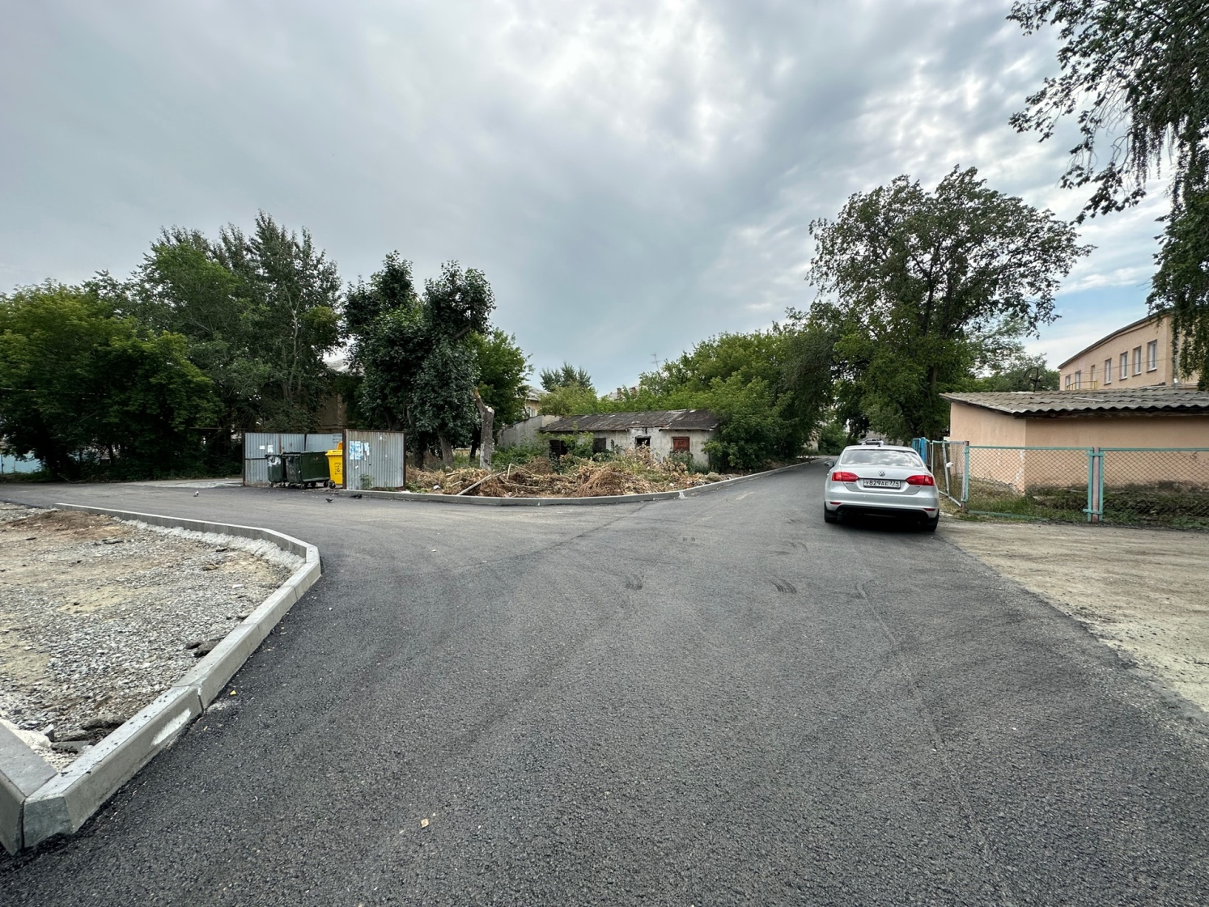
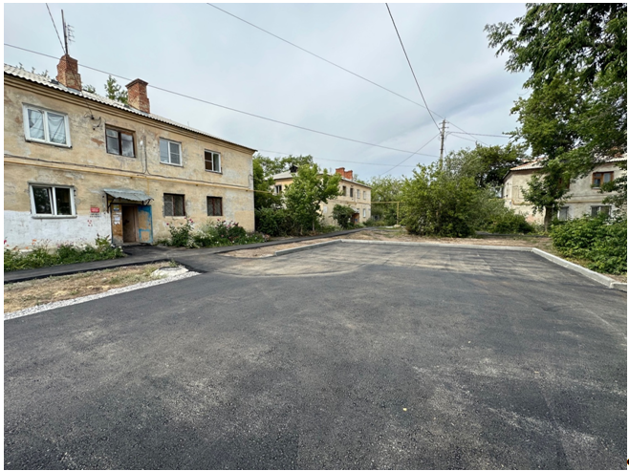
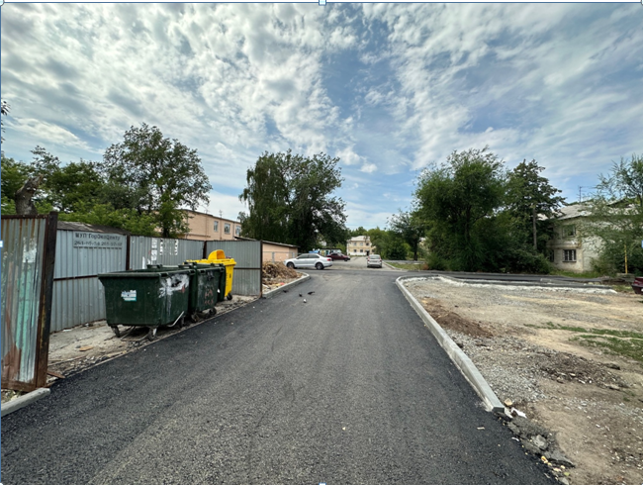

6. Территория между домами № 17-19 по ул. Октябрьская
До:
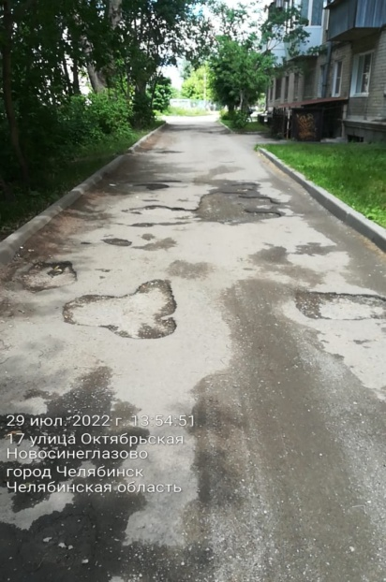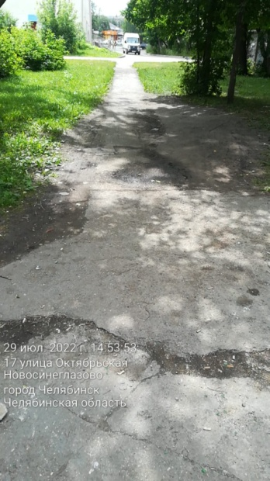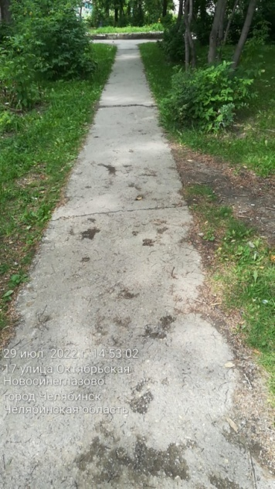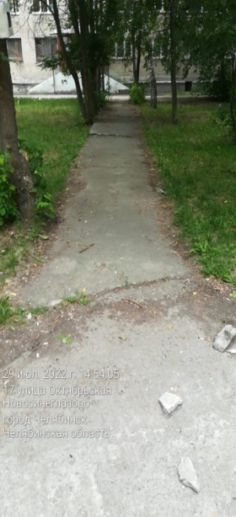
После:
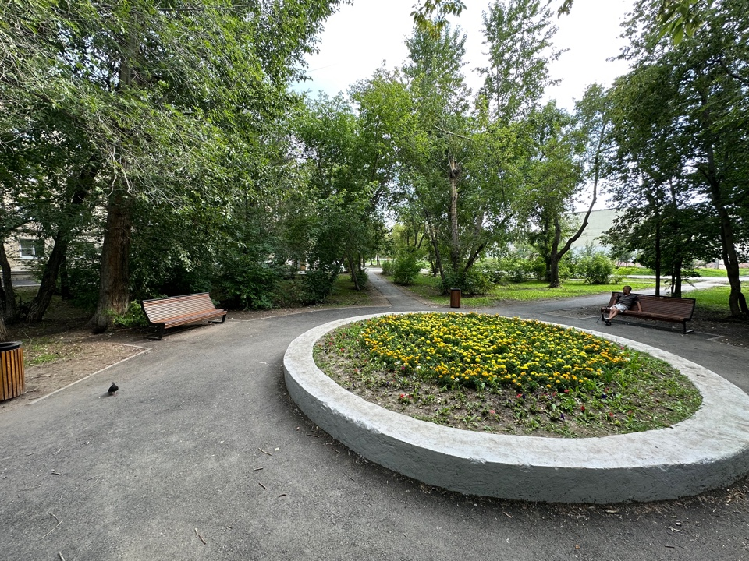
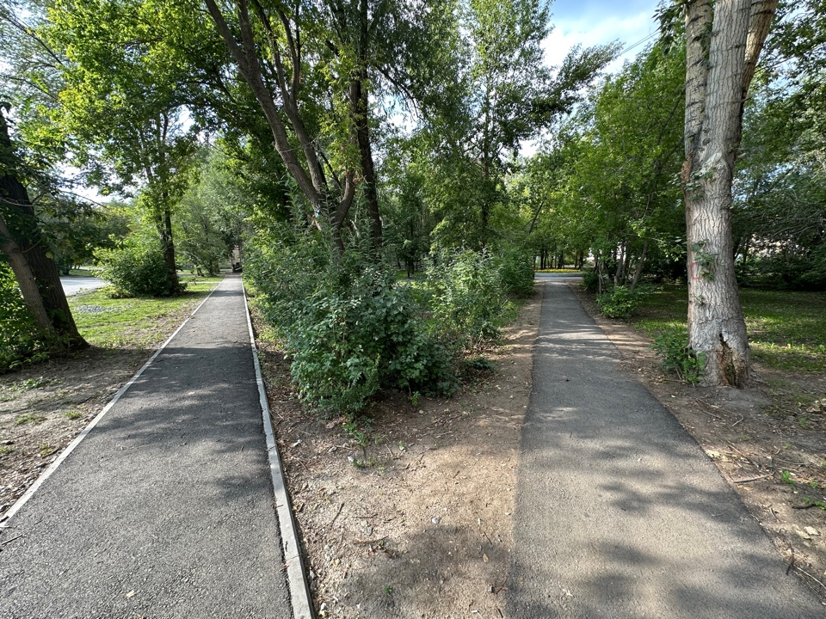
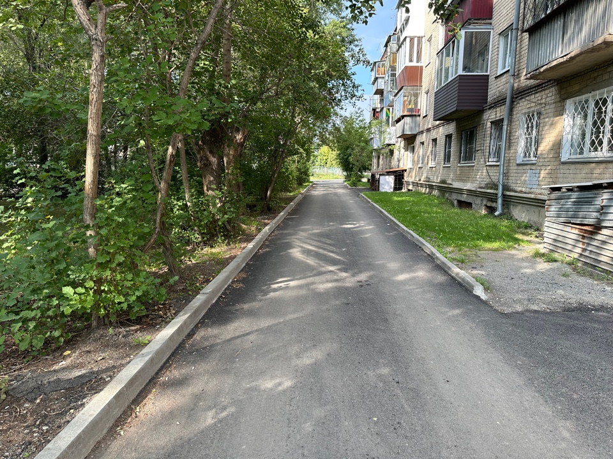

7. Пешеходная зона вдоль домов № 2-4 по ул. Чехова, вблизи дома № 22 по ул. Лермонтова
До:
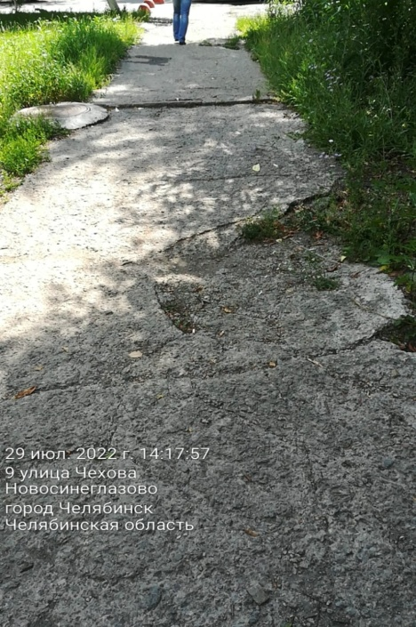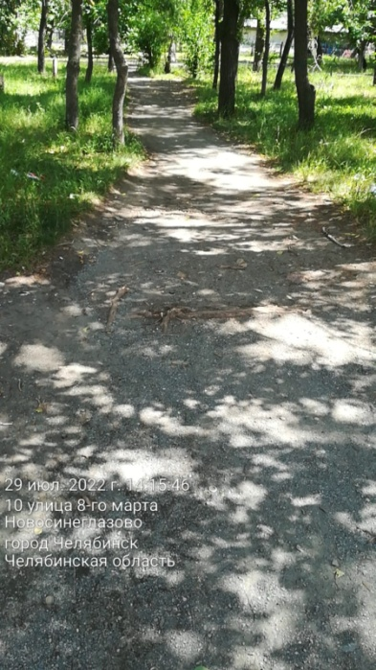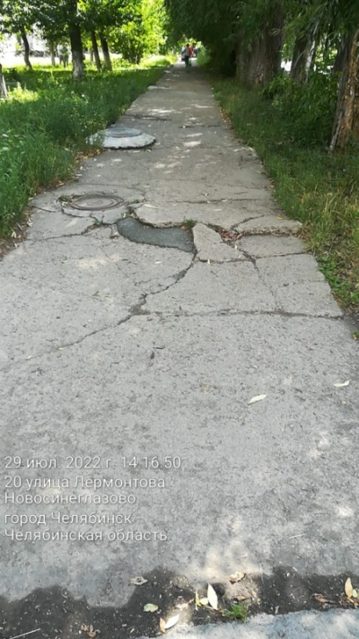
После:
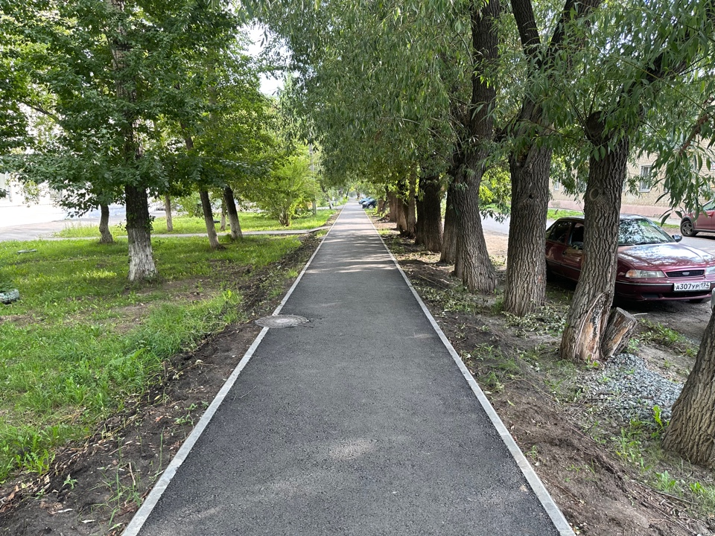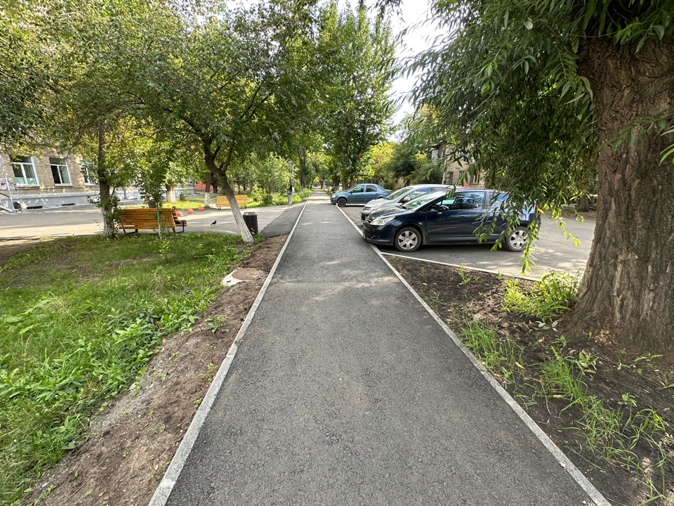
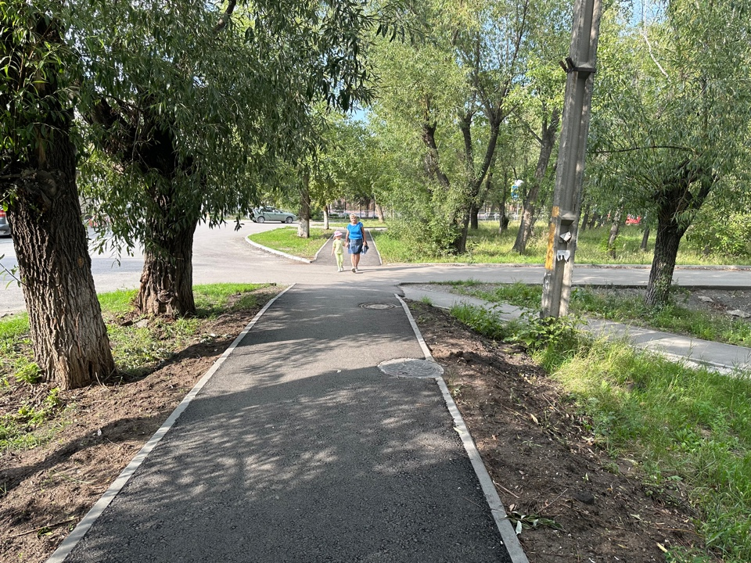

8. Пешеходная зона в границах сквера павших героев в Великой Отечественной войне в пос. Новосинеглазово (Челябинская, 4)
До:
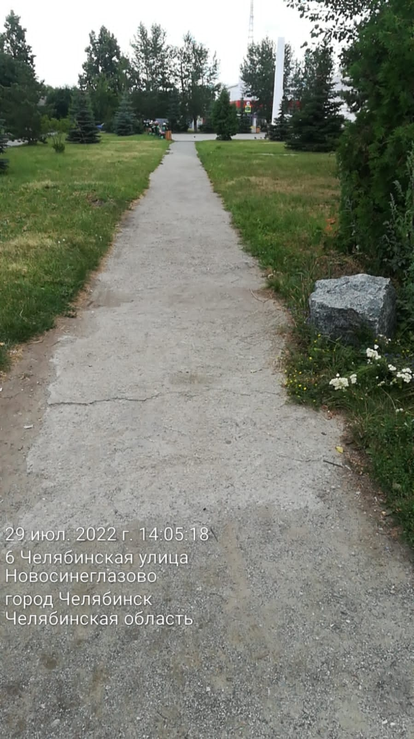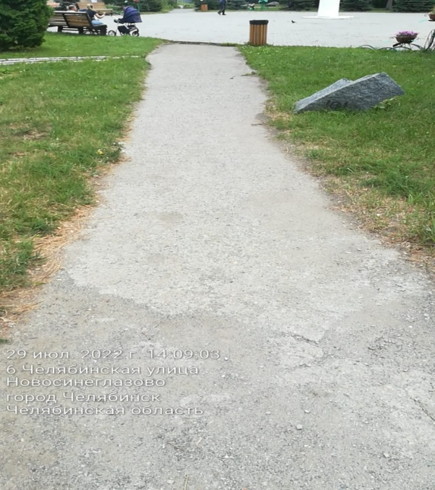
После: 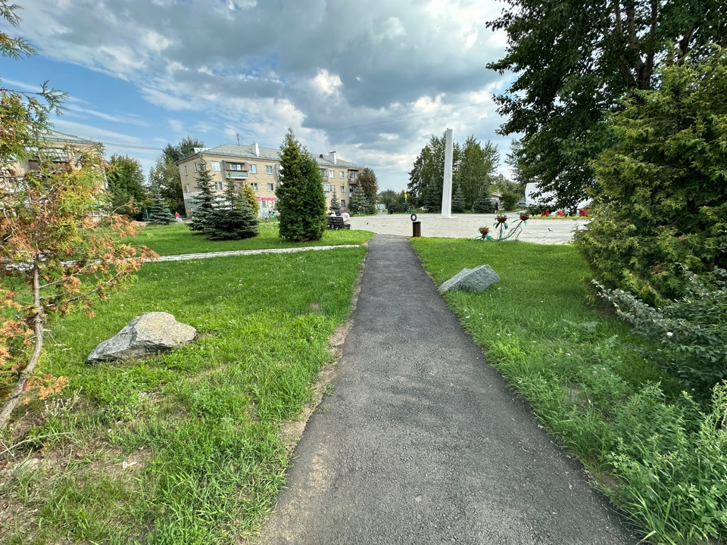
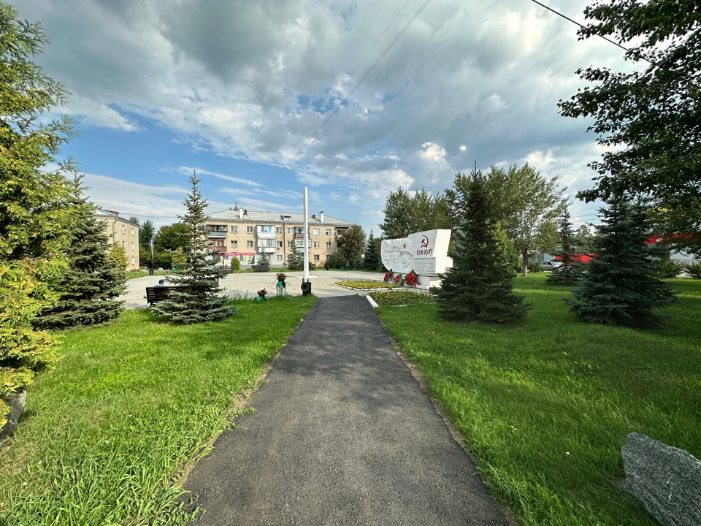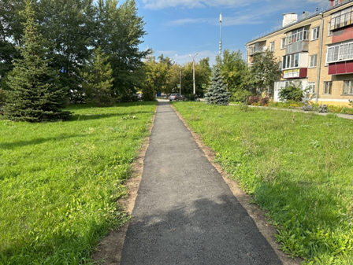

9. Территория ограниченная домами 12а-12а/1 -14 по ул. 8 Марта, № 14 по ул. Комсомольская
До:
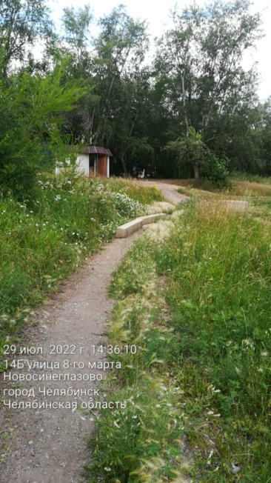
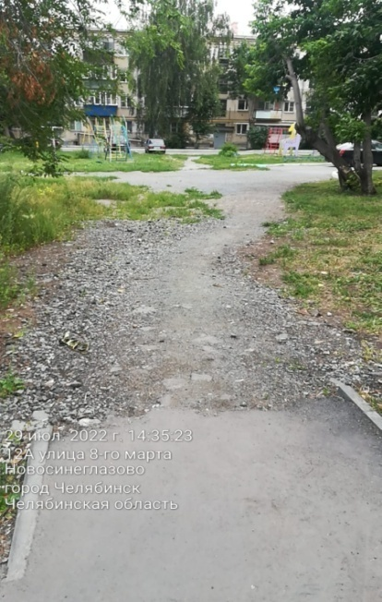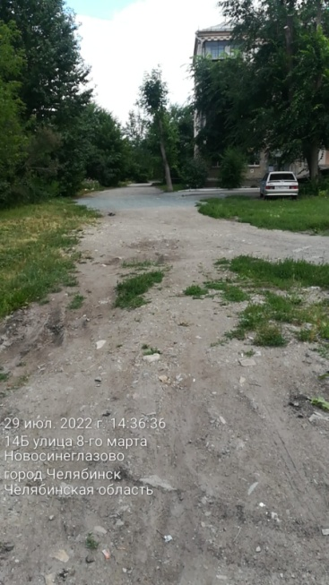
После:
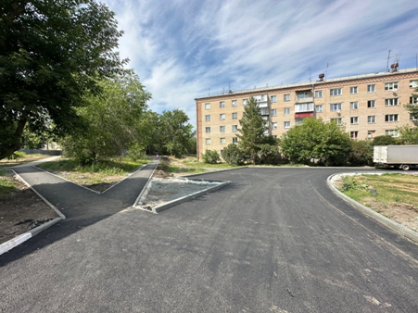
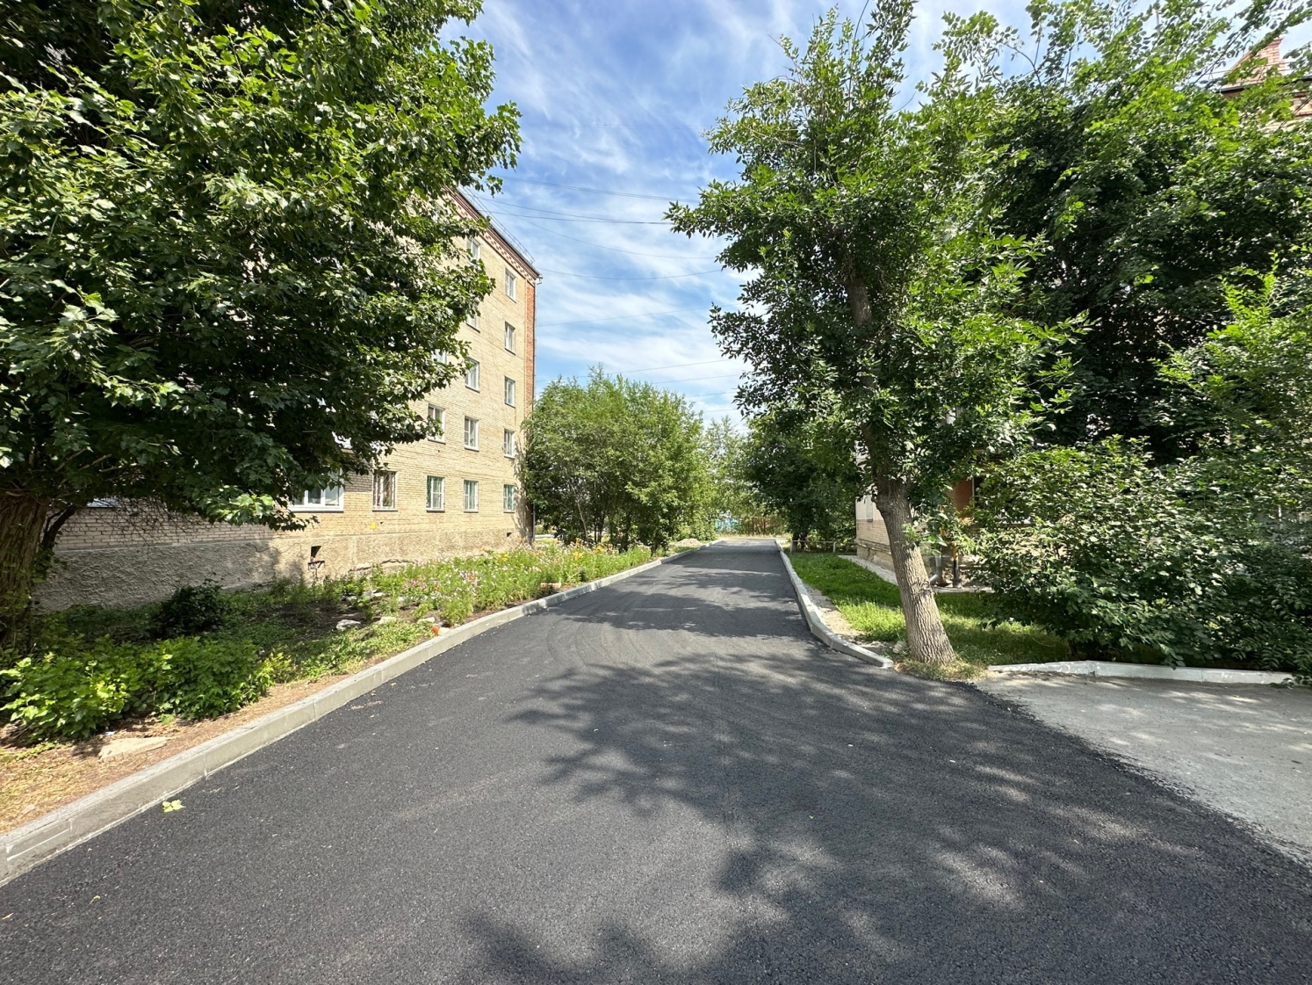

10. Пешеходная зона вдоль ул. Челябинская, вблизи домов № 18-20 по ул. Челябинская
До:
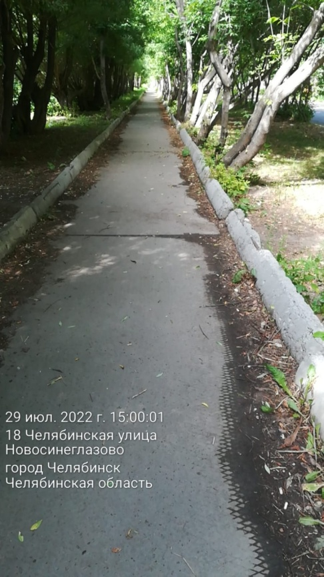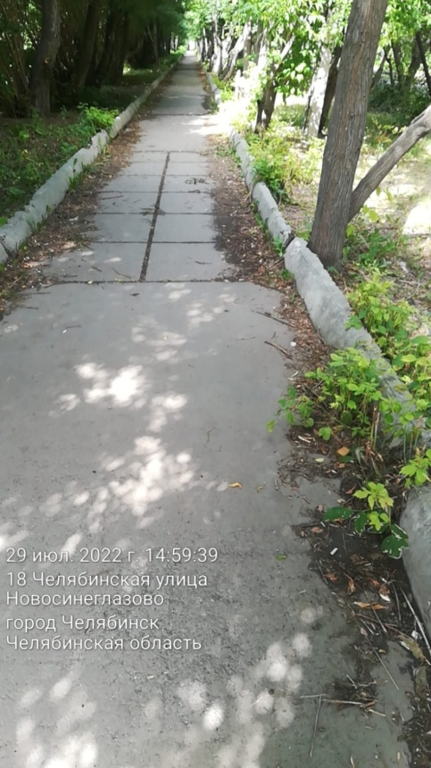

После:
